Бирюкова Зинаида Ивановна
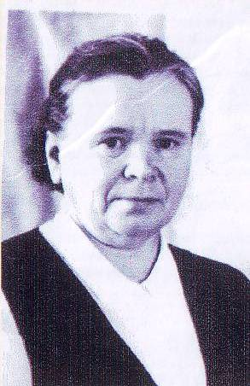
Ушла добровольцем на фронт в 1941. Была при штабе связной. Когда не было связи, а нужно срочно доставить донесение, на вороном коне с винтовкой в руках мчалась, храня секретное донесение на груди.
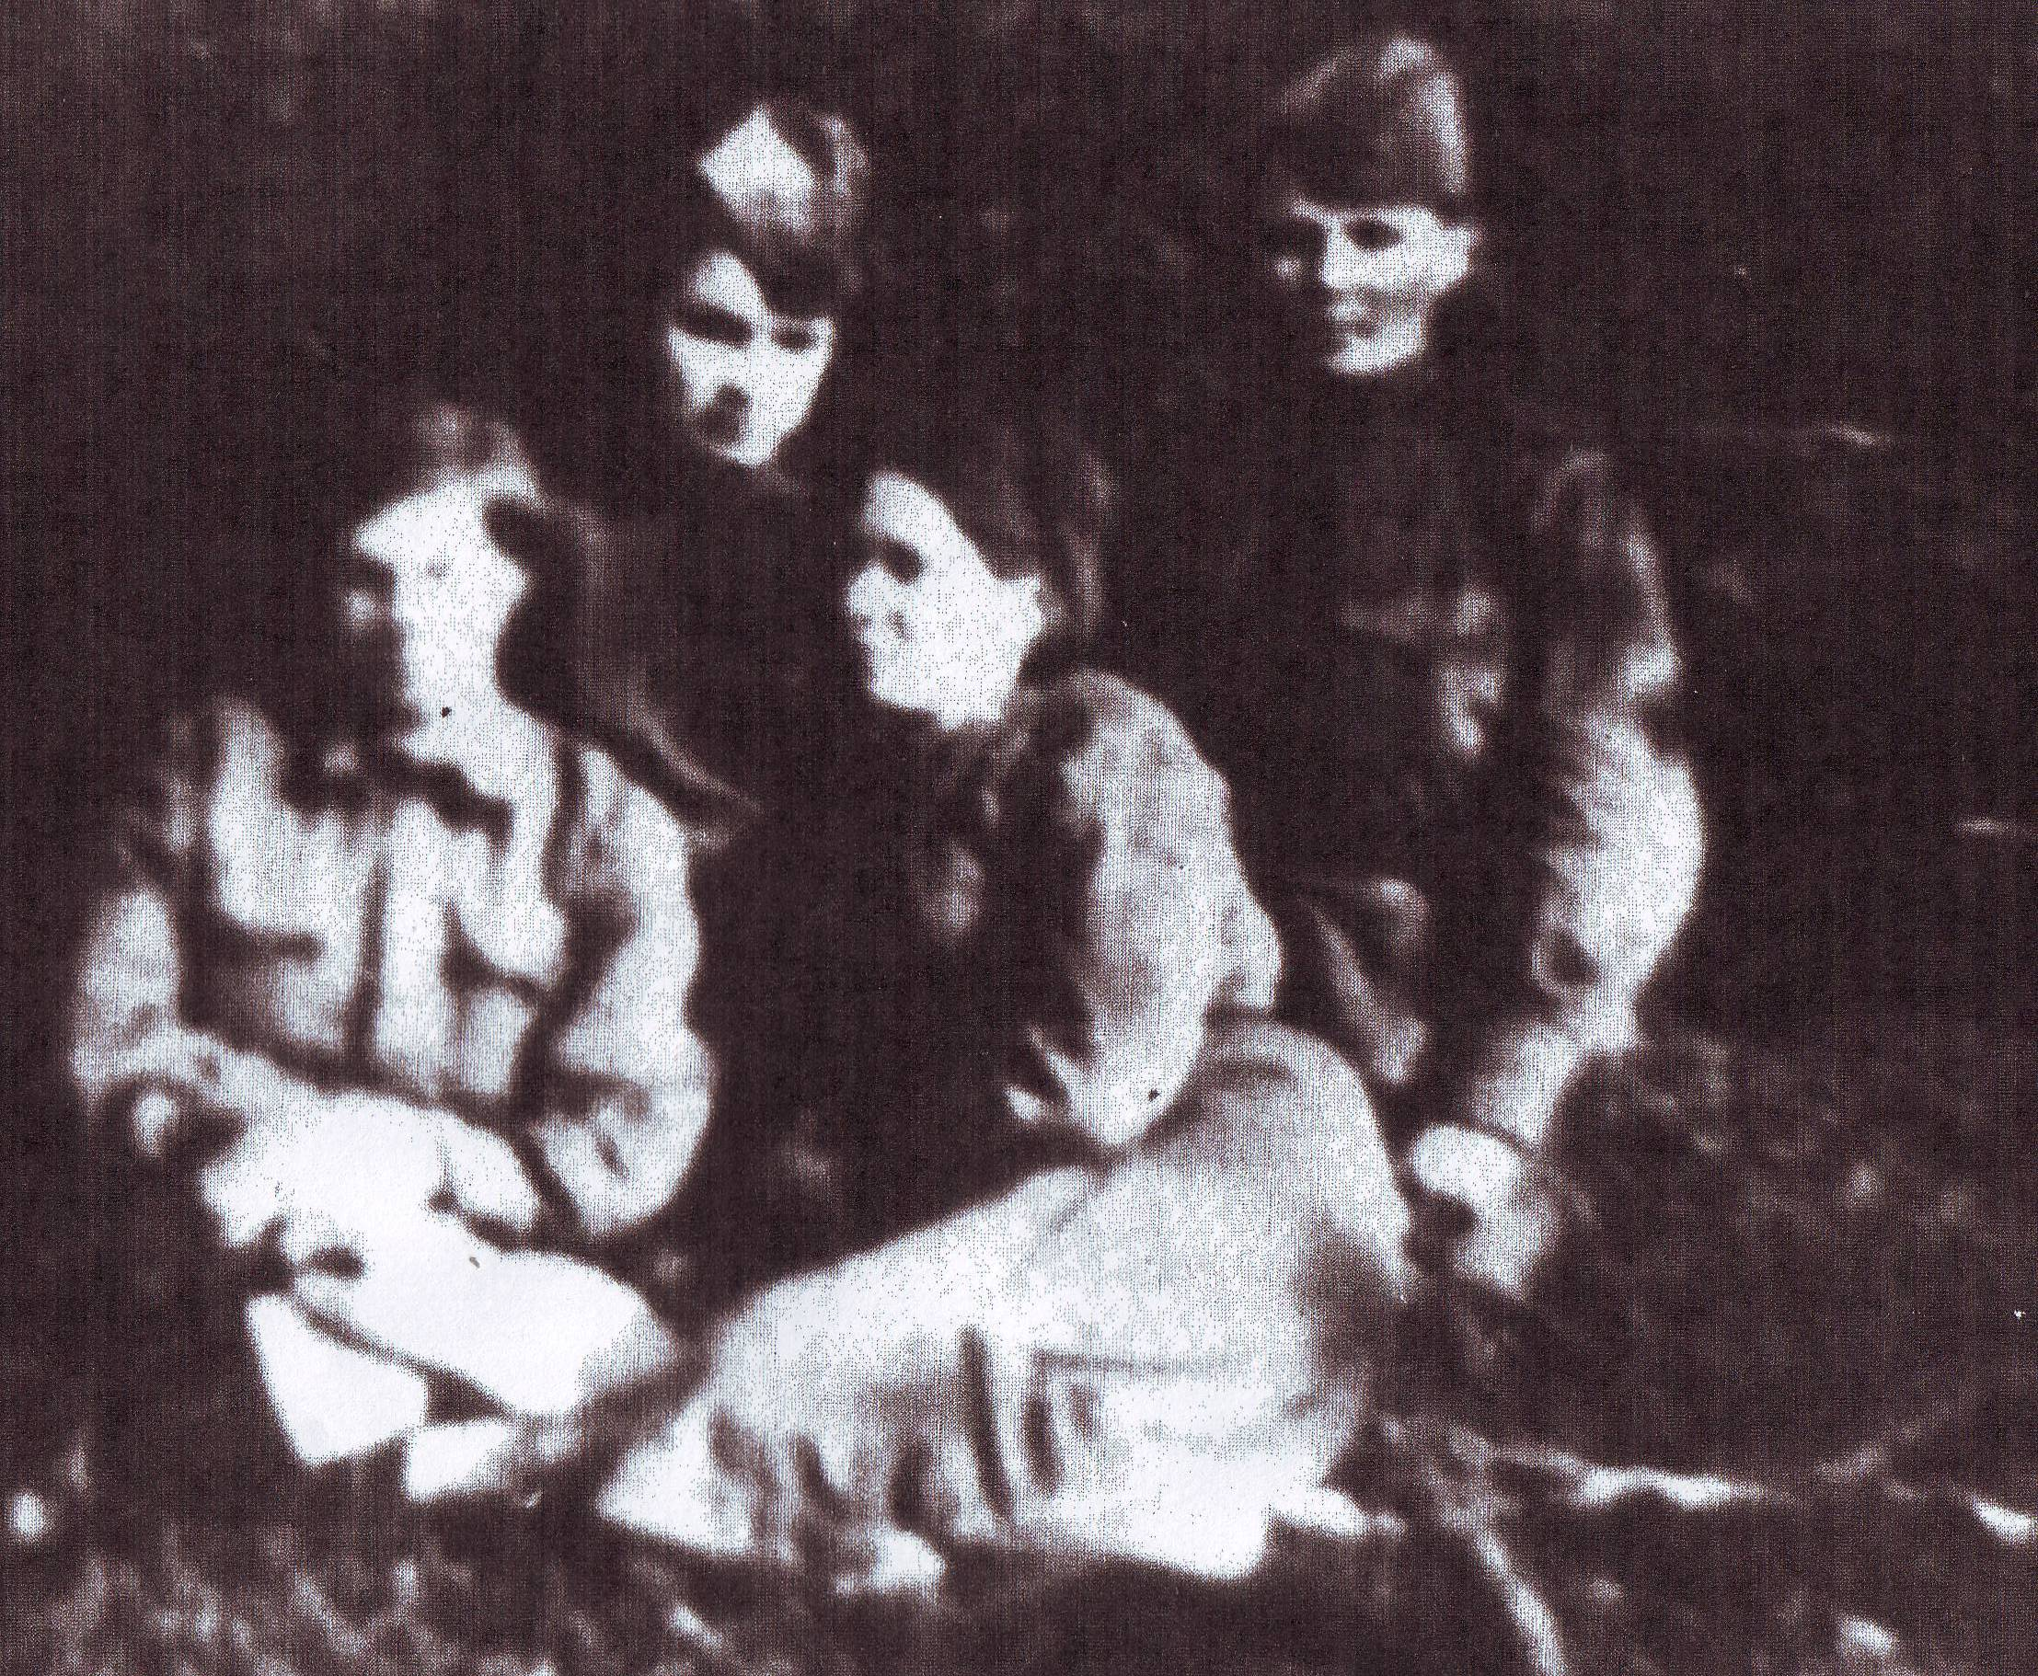
При освобождении Курска от немецких захватчиков получила ранение в ногу вблизи штаба. Фашистские самолёты обстреляли штаб. После взятия Курска раненых повезли в Алма – Ату в госпиталь. По дороге поезд разбомбили. Горели все вагоны. Из огня её вытащил солдат. На шинели он перенёс её подальше от горящих вагонов, а сам помчался спасать других раненых. Когда стихла бомбардировка, вагоны уже догорали, всюду слышались стоны. Раненых собрали и для новой отправки в госпиталь. Целых полтора года провела она в прифронтовых и тыловых госпиталях, т.к. ранение было тяжёлым.

